БЛОКПОСТ Vector 500 — это высокотехнологичный турникет нового поколения, разработанный для интенсивных потоков людей и объектов с повышенными требованиями к безопасности.
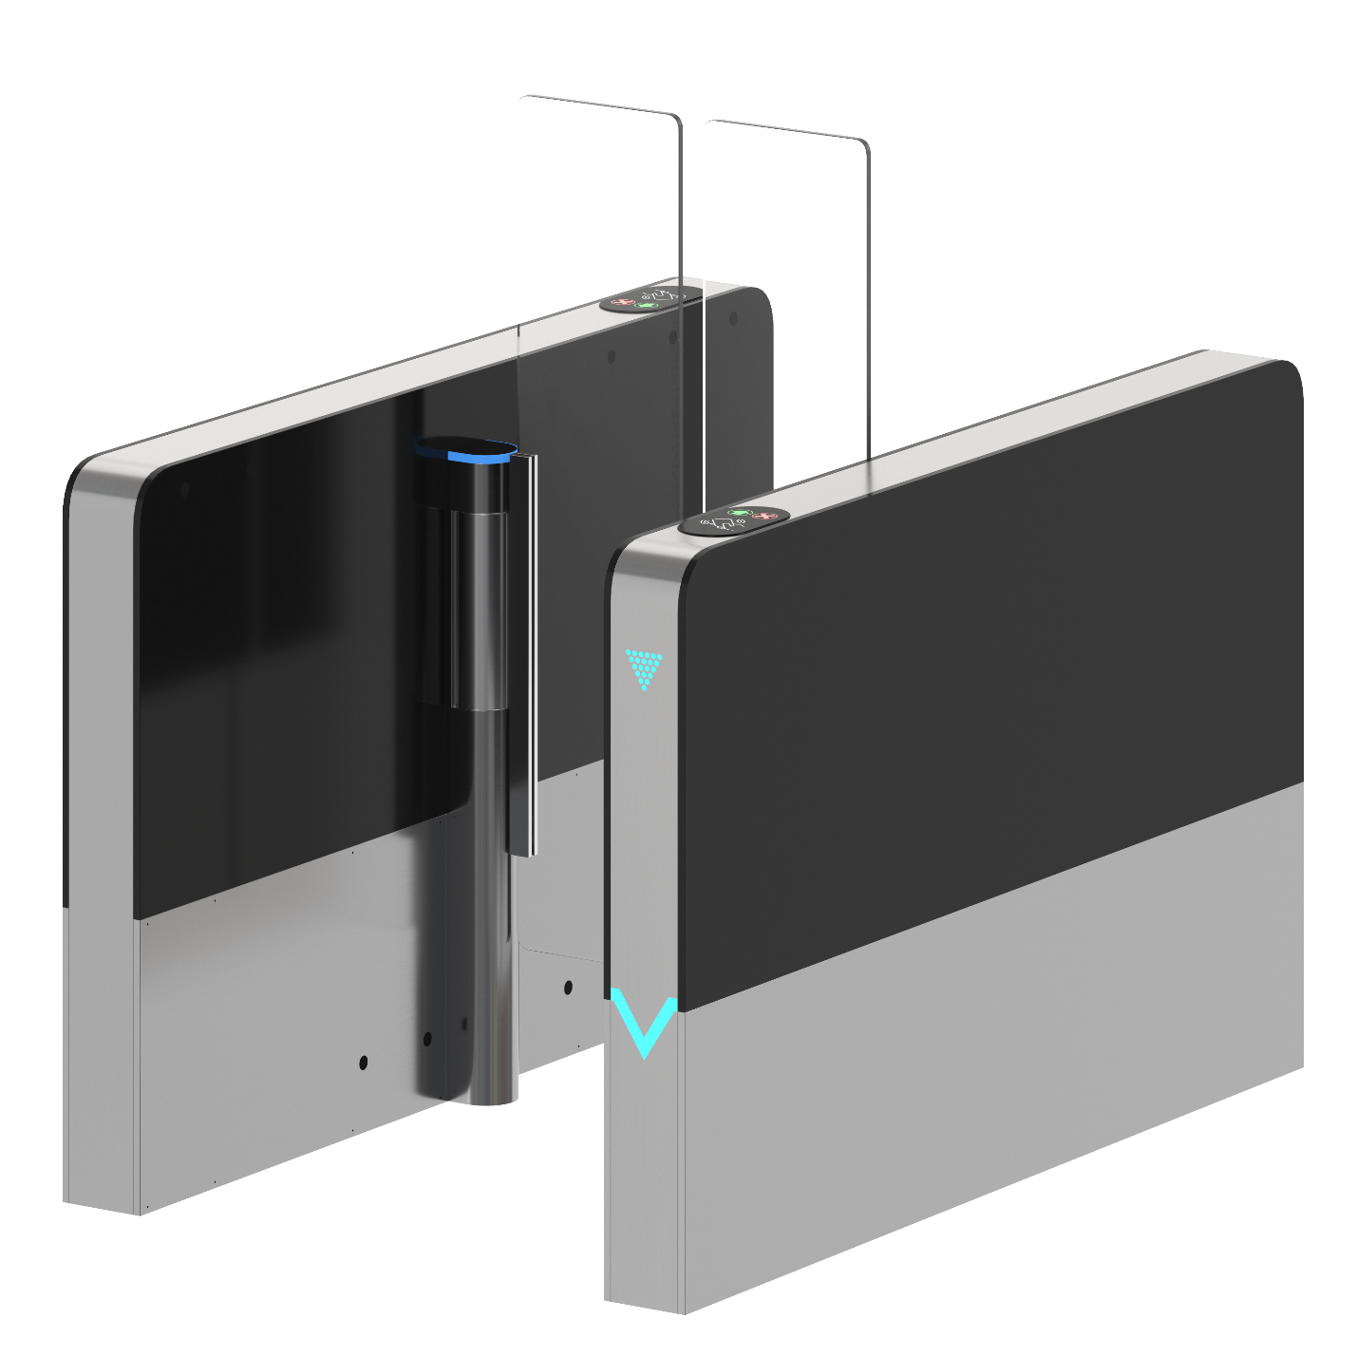
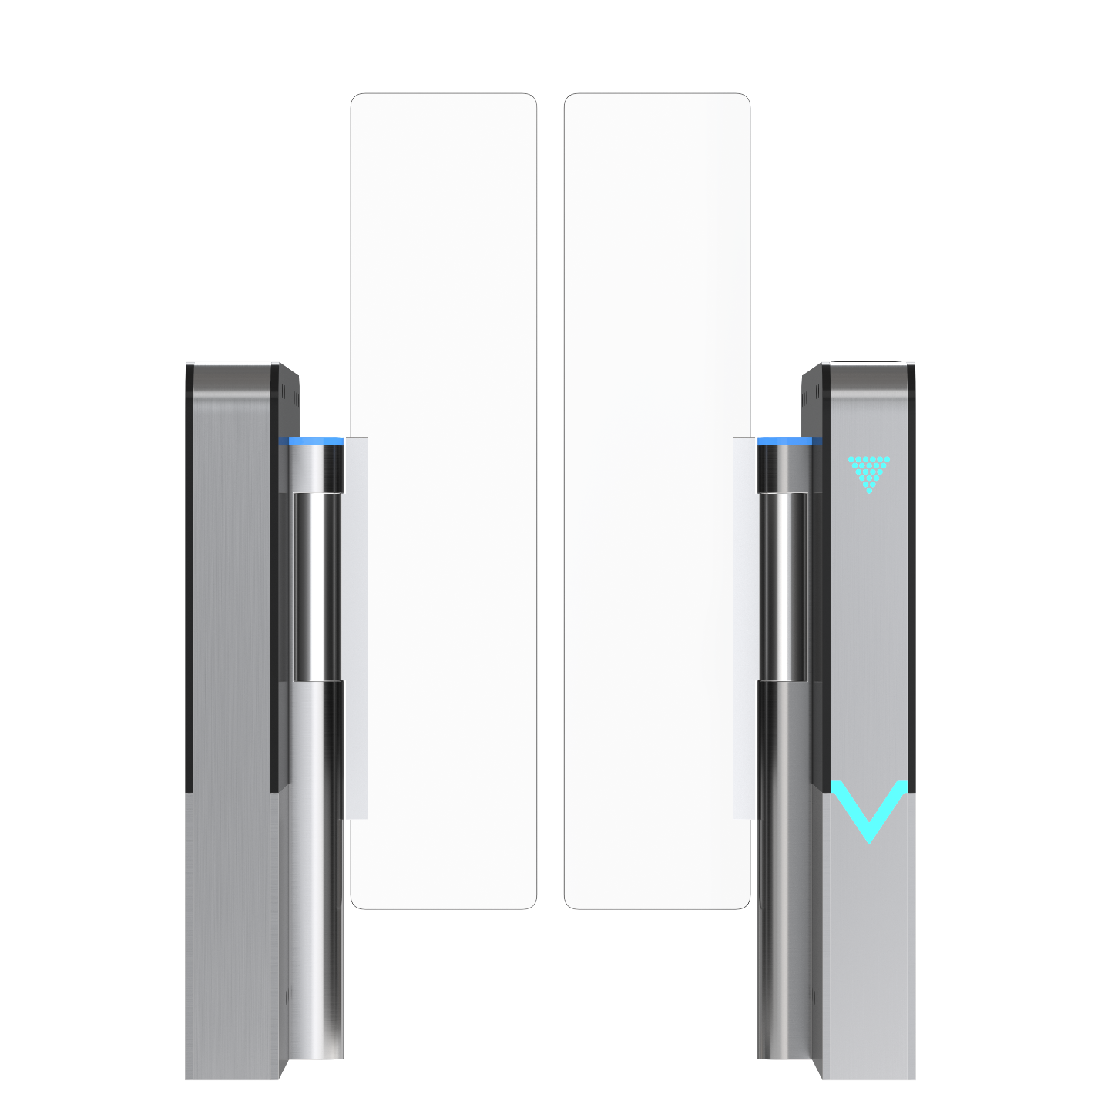
Габариты и эксплуатация турникета
Распашной турникет Vector 500 предназначен для использования внутри помещения. Также его можно использовать на улице под навесом при рекомендуемой температуре воздуха от -20 до +50°С. Турникет изготовлен из нержавеющей стали, а створки ограждения – из закалённого стекла. При использовании Vector 500 следует располагать параллельно друг другу в один ряд. Расстояние между тумбами турникета составляет 650 мм.
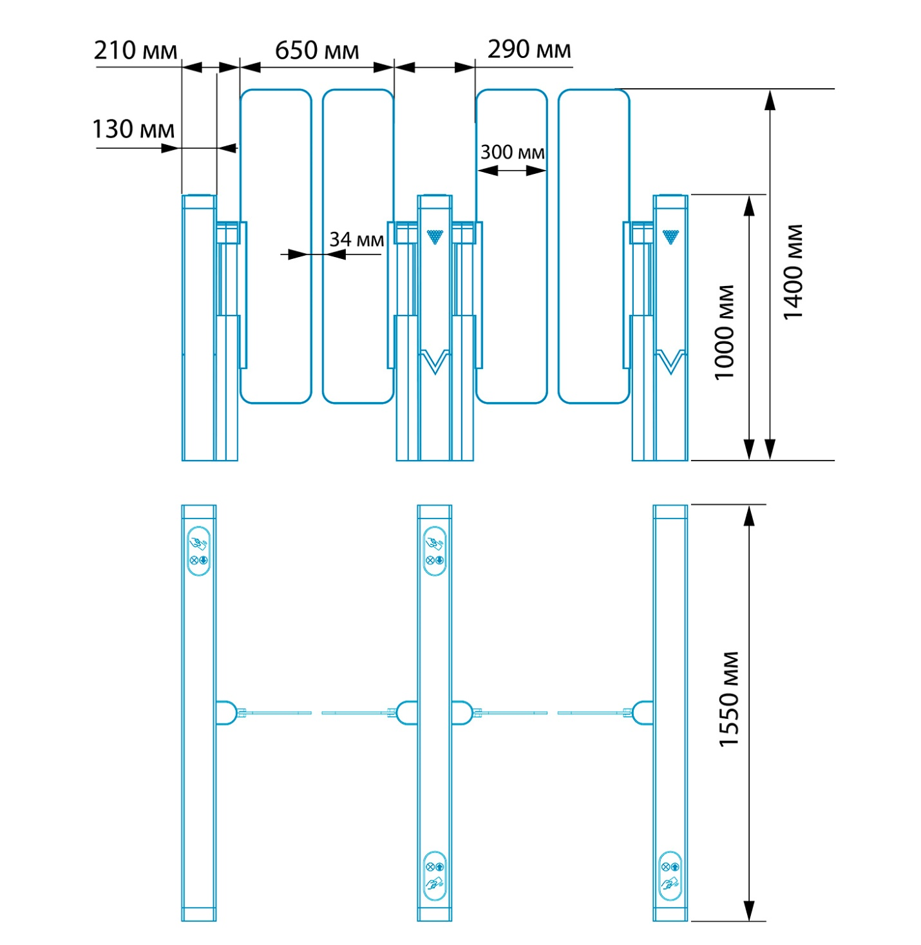
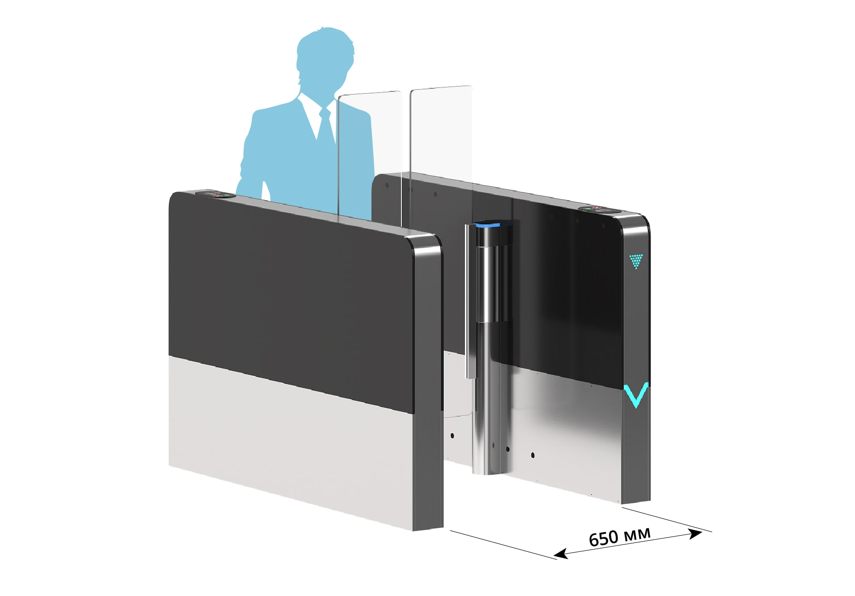
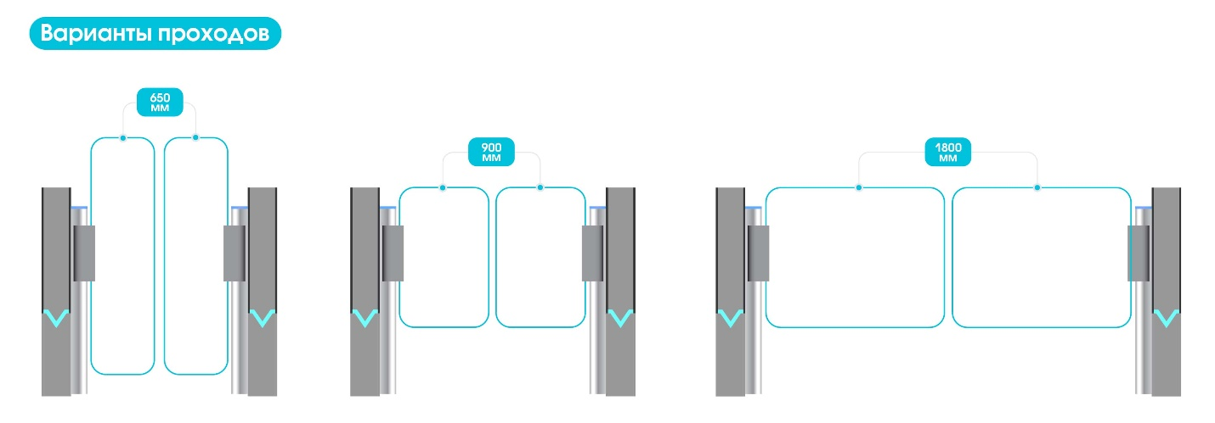
Интеграция в систему контроля доступа
Увеличенная прочность конструкции и расширенные функциональные возможности делают эту модель оптимальной для крупных бизнес-центров, транспортных узлов и промышленных предприятий. Турникет поддерживает интеграцию с любыми системами контроля доступа, включая биометрические и RFID-системы.
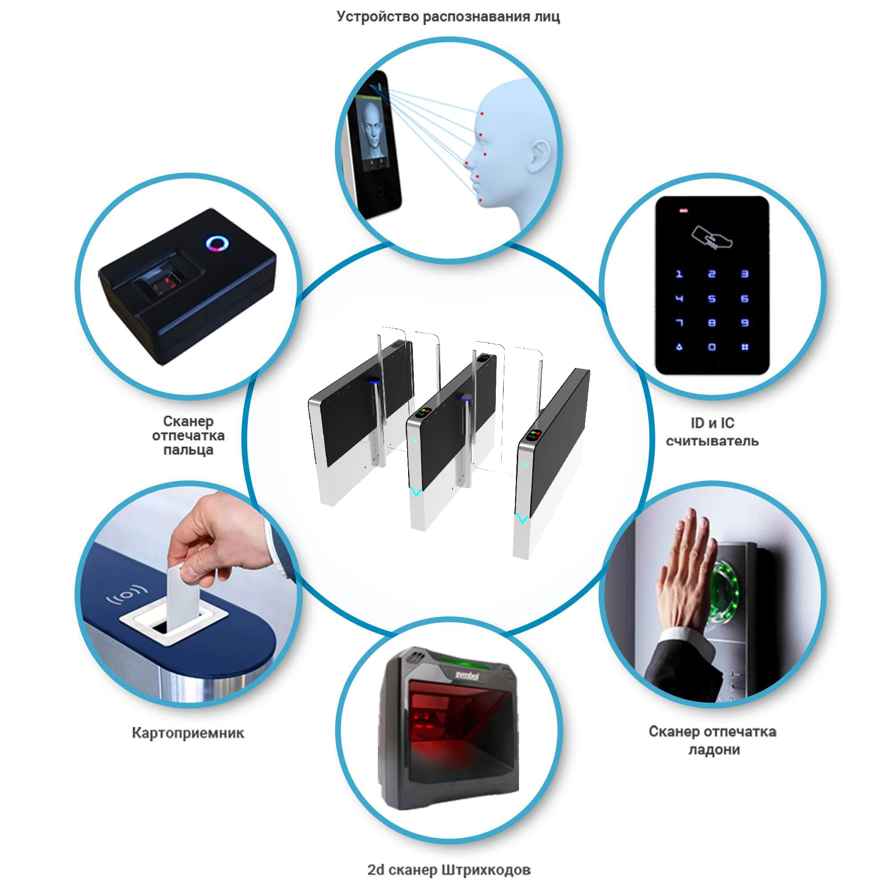
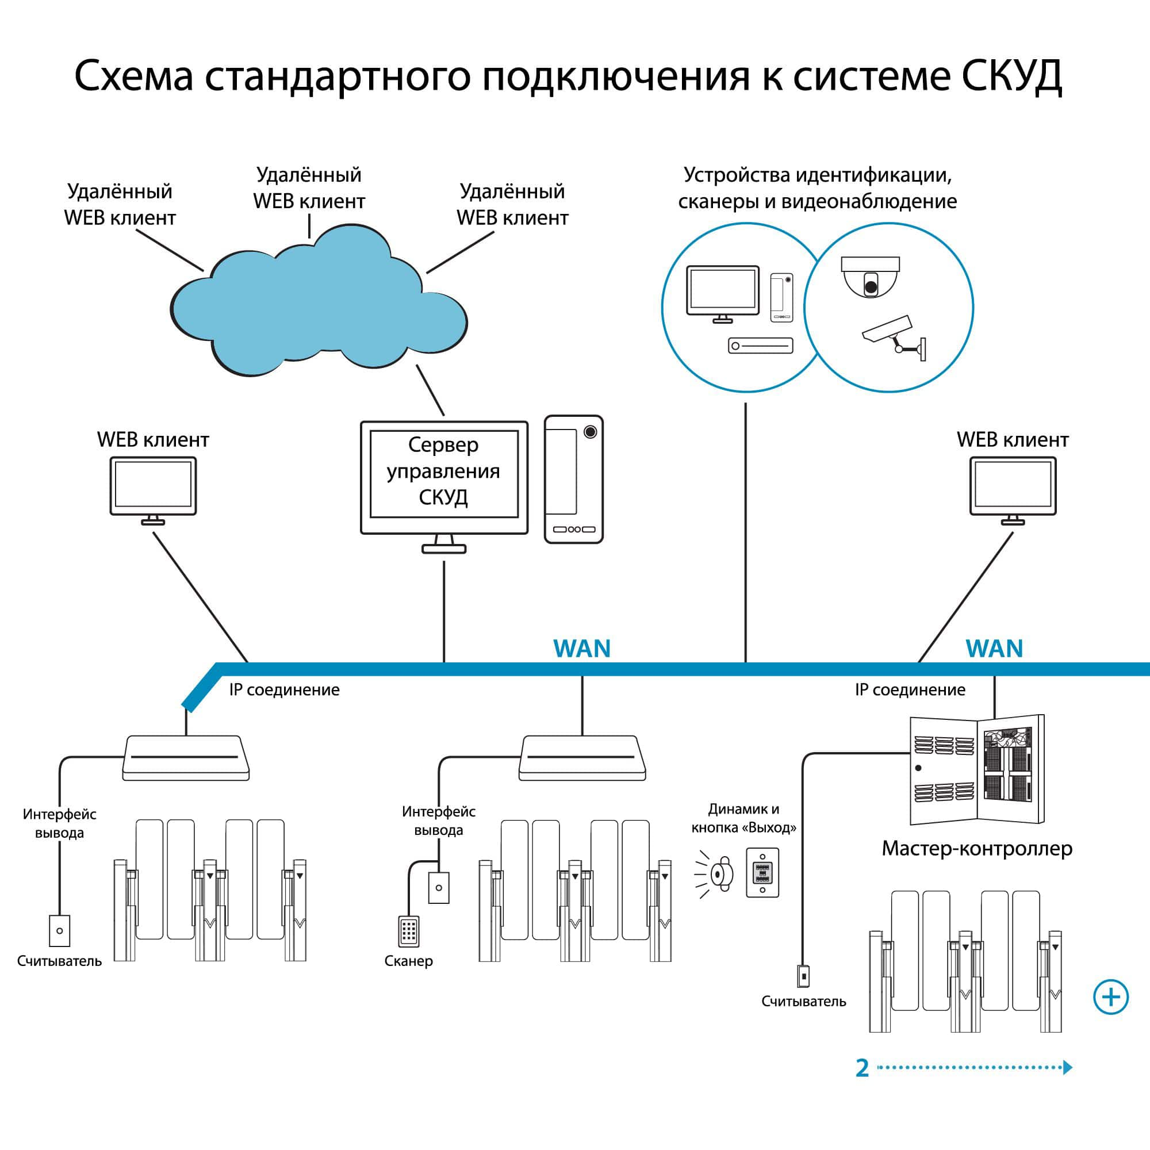
Функция "Антипаника" обеспечивает мгновенное открытие створок в экстренных ситуациях, повышая уровень безопасности. Современный дизайн и качественные материалы корпуса подчеркивают статус объекта и обеспечивают длительный срок службы устройства. Vector 500 сочетает в себе надежность, высокую пропускную способность и удобство эксплуатации.
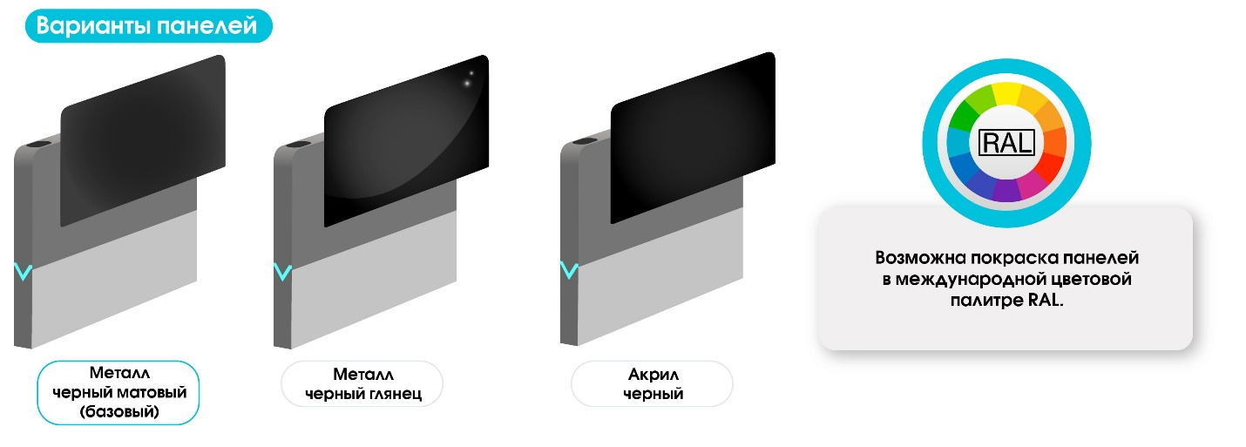
Хранение и транспортировка
Транспортировка всех турникетов торговой марки БЛОКПОСТ осуществляется в деревянном коробе с надежными креплениями. Транспортная упаковка служит для защиты устройства от механических повреждений и атмосферных осадков. Перевозить турникеты можно различными способами: автомобильным и железнодорожным транспортом, в гермокабинах самолетов. В соответствии с правилами перевозки, хранения и эксплуатации грузов, необходимо уберечь оборудование от прямого воздействия влаги, пыли и неблагоприятных погодных условий.
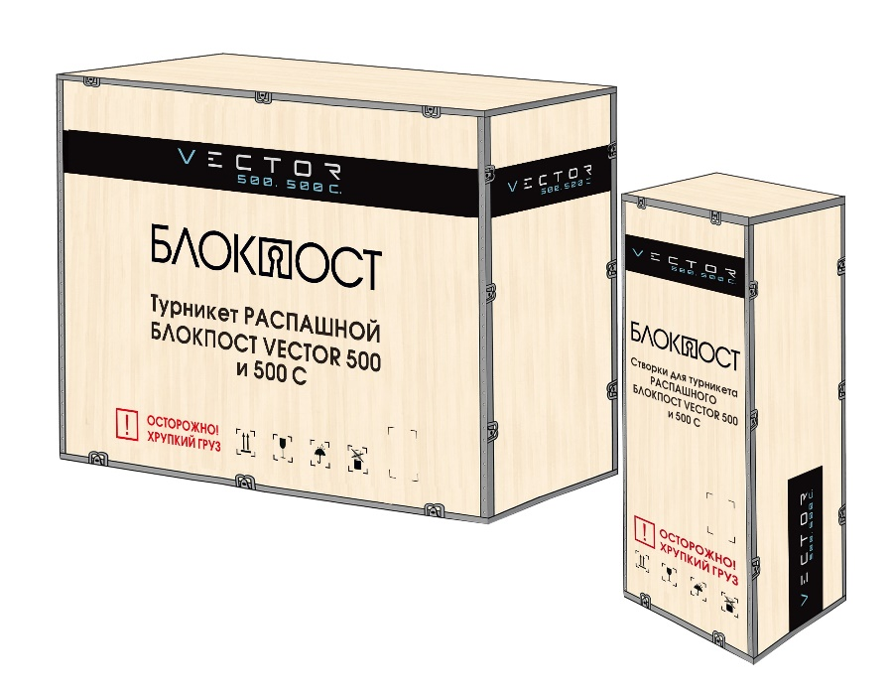
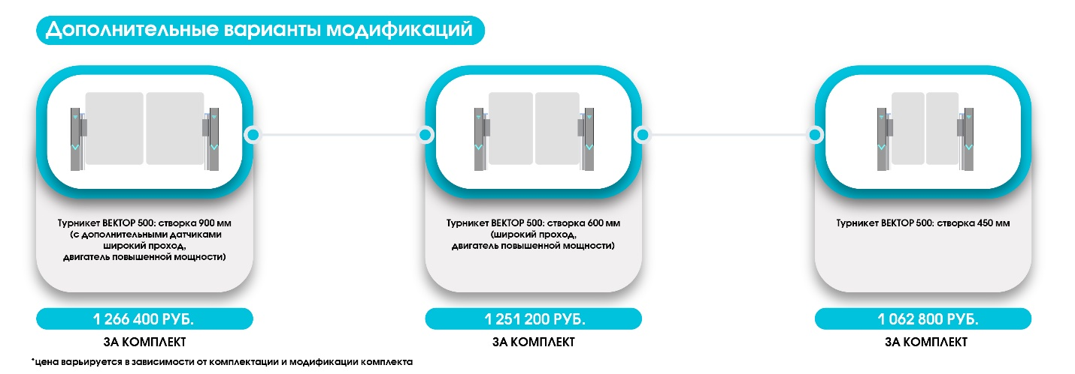

- Серия: VECTOR
- Ширина прохода (мм): 650
- Внешние габариты (мм) ДхШхВ: 1550х210х1000
- Габариты упаковки (мм) ДхШхВ: 1690х470х1160
- Степень защищенности (IP): 54
- Способ поворота штанги/створки: Автоматический
- Пропускная способность (чел/мин): 25-40
- Материал корпуса: Нержавеющая сталь AISI 304, с декоративными вставками
- Режим "антипаника": Автоматический/ручной
- Направление открывания створок: Однонаправленное/двунаправленное (управляемое)
- Пульт ДУ: Проводной пульт / Радиоканальный
- Рабочее напряжение (В): 24
- Рабочая температура (°C): от -20 до +50
- Влажность: 5% ~ 80%
- Интерфейс управления: Сухой контакт
- Время открытия (сек): 0.5
- Напряжение индикаторной лампы (В): 12
- Место установки: Внутри помещения или снаружи (под навесом)
- Средняя наработка на отказ: ≥ 5 000 000 проходов
- Встроенная индикация режимов работы: Есть
- Штатные места для установки устройств считывания карт (шт): 2
- Возможность установки дополнительных биометрических устройств: Есть
- Комплект считывателей: MIFARE
- Напряжение питания: 220 В, 50 Гц
- Потребляемая мощность (кВт): 0,15
- Контроль прохода по одному: Есть
- Материал створок: Закаленное стекло
- Ширина створки (мм): 300
- Высота створки от пола (мм): 1400

